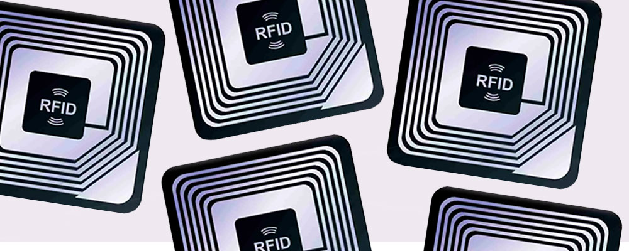
Lecteur RFID
M7 - Cahier des charges

Auteur :
Hofer Lukas
Technicien ES en informatique 2e année

Enseignants :
Claude Fahrni
Montfermé Arnaud
Montavon Dominique


Avril 2026
École supérieure technique

Table des matiere
Table des matiere 1
Introduction
2
Architecture Globale et Communication 2
Spécification matériel 3
Conception du boîtier et intégration 3
Spécifications Logicielles 4
Librairie RFID 4
Logique de Contrôle 4
Modèle de Données 5
Données des palette 5
Données des badges client 5
Livrables Attendus 6

Introduction
Ce document définit les spécifications techniques et fonctionnelles pour le développement d'un système embarqué de lecture et d'écriture de tags RFID. Il s'inscrit dans le cadre global du projet « Prototype de lecteur RFID ».
Ce projet consiste à mettre au point un système embarqué compact et bon marché qui sera dupliqué et installé dans diverses cellules au sein des locaux de la NewTec. Le système servira d'interface physique et logique entre les tags RFID (en forme de petits disques) et le PLC.

Architecture Globale et Communication
Le système possède désormais une architecture de communication hybride permettant de s'adapter aux différents besoins de la ligne de production.
- Communication Automate (PLC) : Le système doit être universel pour s'intégrer facilement à tout type de contrôleur (Wago, Beckhoff, etc.) ou Raspberry Pi. Cette communication PLC doit pouvoir être activable ou désactivable selon les besoins de la cellule (via un interrupteur par exemple).
- Protocole Automate : Le choix du protocole est à définir, avec une structure de trame stricte pour l'envoi des données lues et la réception des demandes d'écriture.
- Communication API (Suivi BDD) : Indépendamment de l'automate, le système M7 doit interagir avec un serveur Node-RED via des requêtes API HTTP.
- Objectif API : Mettre à jour l'emplacement des palettes en temps réel dans une base de données (BDD) à chaque lecture d'un tag.
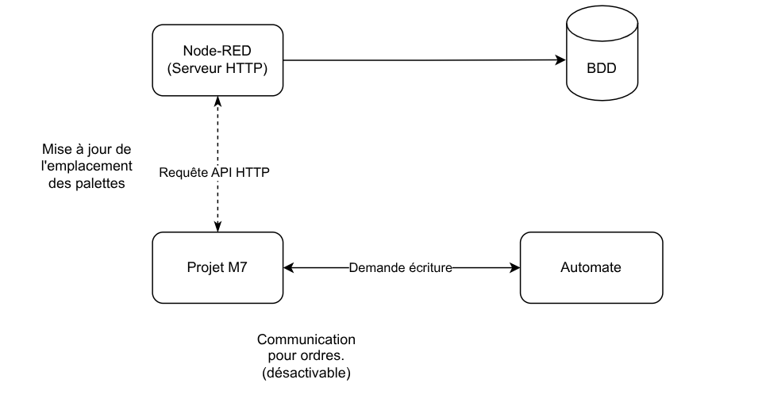

Spécification matériel
Le système doit être conçu pour un environnement industriel et autonome dans son traitement local.
- Microcontrôleur : Choix libre.
- Alimentation : Le système sera alimenté en 24V DC (standard industriel).
- Tags RFID cibles :
  - Dimensions physiques : 15 mm x 3 mm.
  - Capacité de stockage mémoire : 106 octets (bytes) maximum.
- Conception Électronique (PCB) :
  - Création du schéma de principe.
  - Routage de la carte électronique (PCB).
  - Fabrication et assemblage.
- Intégration Mécanique :
  - Conception et modélisation 3D d'un boîtier de protection.
  - Fabrication par impression 3D.

Conception du boîtier et intégration
Le système embarqué devra être intégré dans un boîtier de protection réalisé par impression 3D.
La conception mécanique de ce boîtier devra répondre à deux exigences principales :
- Protection : Assurer la sécurité de la carte électronique et de l'antenne RFID dans un environnement industriel standard.
- Installation universelle : Prévoir un design et des points de fixation simples permettant de monter le boîtier facilement et rapidement sur n'importe quelle structure de machine ou au sein d'une zone automate.
L'encombrement global devra être pensé pour ne pas gêner le flux des palettes ni l'accès aux autres équipements.

Spécifications Logicielles
Le microcontrôleur devra embarquer un programme gérant à la fois l'antenne RFID et le dialogue avec l'automate.

Librairie RFID
Développement ou intégration d'une bibliothèque logicielle permettant la gestion de la mémoire restreinte des tags avec les fonctions suivantes :
- READ : Lecture des données présentes sur le tag.
- WRITE : Écriture de données en écrasant le contenu existant.
- APPEND : Ajout de nouvelles données à la suite des données existantes (nécessite une gestion des pointeurs ou marqueurs de fin de fichier).
- DELETE ALL : Effacement complet ou formatage de la mémoire du tag.

Logique de Contrôle
Le programme principal doit réagir aux requêtes selon la logique suivante :
- Démarrage/Arrêt
Gérer le lancement et l'arrêt de la procédure de lecture sur commande du PLC.
- Badge lu avec succès
Retourner l'intégralité du contenu formaté au PLC et envoyer la mise à jour de position au serveur HTTP Node-RED.
- Badge illisible ou Erreur
Retourner un code d'erreur spécifique au PLC.
- Badge défectueux
Retourner un code d'erreur critique (HS) au PLC.
- Aucun badge
Ne déclencher aucune action (état d'attente).

Modèle de Données
La contrainte majeure du projet est la limite physique de 106 octets par tag RFID.

Données des palette
- Identifiant de la palette
- Contenu de la palette : Jusqu'à 6 articles au format TTT-XXXXXX-VV-R
T | T | T | - | X | X | X | X | X | X | - | V | V | - | R
Type de l’article |  |  |  | Code unique de l’article |  |  |  |  |  |  | Version |  |  | Révision

Exemple :
Paramètre | Contenu
Identifiant de la palette | P2
Emplacement 1 | 001 - 000000 - 00 - 0
Emplacement 2 | 010 - 000000 - 00 - 1
Emplacement 3 | 100 - 000000 - 00 - 1
Emplacement 4 | 900 - 000000 - 00 - 2
Emplacement 5 | 999 - 000000 - 00 - 8
Emplacement 6 | 888 - 000000 - 00 - 9
Une optimisation est nécessaire afin de réduire l’espace mémoire utilisé.

Données des badges client
- Identifiant de la palette
- Pseudonyme du client : 10 caractères.
- Données de production
  - Date et heure
  - Identifiant des cellules ayant effectuée les opérations (fixé à 4 actuellement)
  - Identifiant de la palette utilisé pour la prodution
Exemple :
Paramètre | Contenu
Identifiant de la palette | P2
Pseudonyme | HoferLukas
Identifiant cellule 1 | C1
Date et heure cellule 1 | 12:05:02 - 22/04/26
Identifiant cellule 2 | C2
Date et heure cellule 2 | 12:06:08 - 22/04/26
Identifiant cellule 3 | C3
Date et heure cellule 3 | 12:08:55 - 22/04/26
Identifiant cellule 4 | C4
Date et heure cellule 4 | 12:10:32 - 22/04/26
Une optimisation est nécessaire afin de réduire l’espace mémoire utilisé.

Livrables Attendus
- Dossier électronique
Fichiers schématiques, fichiers Gerber pour la fabrication du PCB, et BOM (Nomenclature).
- Dossier mécanique
Fichiers STL/STEP pour l'impression 3D du boîtier.
- Code source
Firmware du microcontrôleur documenté, incluant la librairie RFID et la pile de communication.
- Table de communication
Document décrivant le protocole choisi, la structure des trames d'échange PLC, les endpoints de l'API HTTP, et la cartographie d'optimisation mémoire des 106 octets.
- Prototype fonctionnel
Carte électronique assemblée dans son boîtier avec firmware opérationnel.

